Nomina cada útil escolar y cuéntanos cual es su función
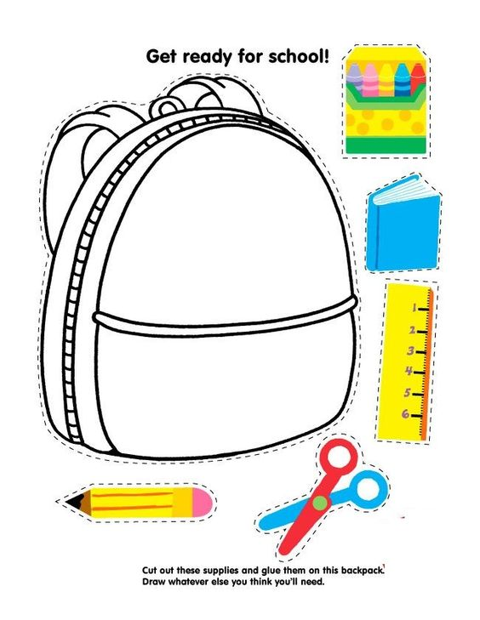
Recorta cada útil escolar y pégalos dentro de la mochila.

